Гс “Алидада” (“Севрюга”)
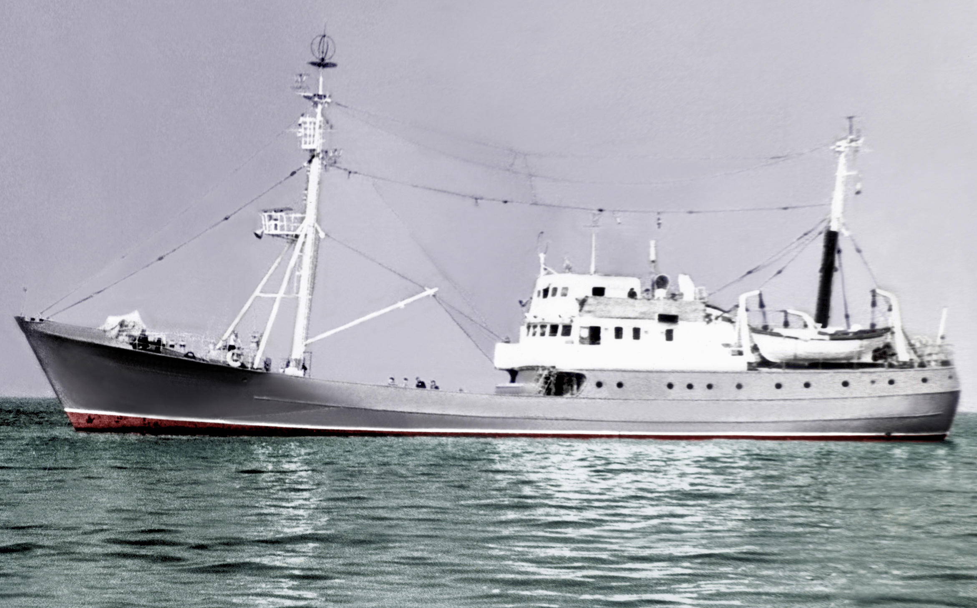

Класс «Океан».
Построен в г. Штральзунд (ГДР).
В сентябре 1962 г. введен в состав ВМФ, в составе 432 однк с 1959 г.
Водоизмещение: 750 тонн
Длина- 51 метра, ширина- 8,8 метра, осадка- 3, 7 метра
Двигатель: дизель Р8 ДВ – 148, 540 л/с
Дальность плавания-7 900 миль, скорость-12 узлов, автономность- 30 суток
Мореходность: не ограничена.
Экипаж: 65 человек (офицеров – 9; мичманов – 8; личный состав – 48)

КОМАНДИРЫ КОРАБЛЯ:
- Кап. 3 ранга Столяров Евгений Георгиевич 1962 – 1965 гг.
- Кап. 3 ранга Андрюшин Виталий Аркадьевич 1965 –1967 гг.
- Кап. л-т Новичков Анатолий Александрович 1967 – 1967 гг.
- Кап. 3 ранга Бухтеев Михаил Фёдорович 1967 – 1968 гг.
- Кап. л-т Федин Евгений Дмитриевич 1968 – 1975 гг.
- Кап. л-т Грищенко Николай Иосифович 1975 – 1977 гг.
7. Кап. л-т Тугарин Виктор Фёдорович 1977 – 1980 гг.
- Кап. л-т Кирпичёв Виктор Петрович 1980 – 1981 гг.
- Кап. 3 ранга Кузнецов Анатолий Александрович 1981 – 1982 гг.
- Кап. л-т Богданов Пётр Васильевич 1982 – 1984 гг.
- Кап.3 ранга Козелецкий Владимир Спиридонович 1984 – 1985 гг.
- Кап. 2 ранга Боровиков Владимир Васильевич 1985 – 1985 гг.

Выведен из состава в 1986 году.

